Velikonoční kuřátko z papíru

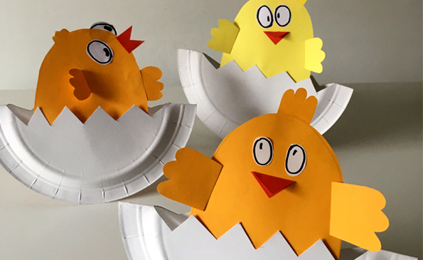

**Budete potřebovat:**

* Papírový talíř
* Tužku
* Nůžky
* Žlutý papír a kousek červeného
* Lepidlo
* Černý fix

